Kedves Családok!
2015. májusban kértünk benneteket, hogy válaszoljatok a Búzaszemről szóló kérdésekre. Sokan válaszoltatok, s ezzel munkánkhoz támpontokat adtatok.
Köszönjük, hogy a kitöltéssel segítettétek az iskolavezetés munkáját, nagyon sok információhoz jutottunk a válaszaitok segítségével. A továbbiakban az összesített eredmények egy részét olvashatjátok.
Az 1. ábrán láthatjátok az egyes osztályokban a kérdésre válaszolóknak az osztálylétszámhoz viszonyított arányát. A Kalász osztályban mindenki válaszolt a kérdőívre. Fontosak a szülői visszajelzések, hiszen az egyetértésetek megerősít bennünket, a kritika pedig elgondolkoztat. Az alsósok közt általában nagyobb volt a válaszolási lelkesedés, mint felsőben, ezen persze következő alkalommal jó lenne javítani.
- ábra
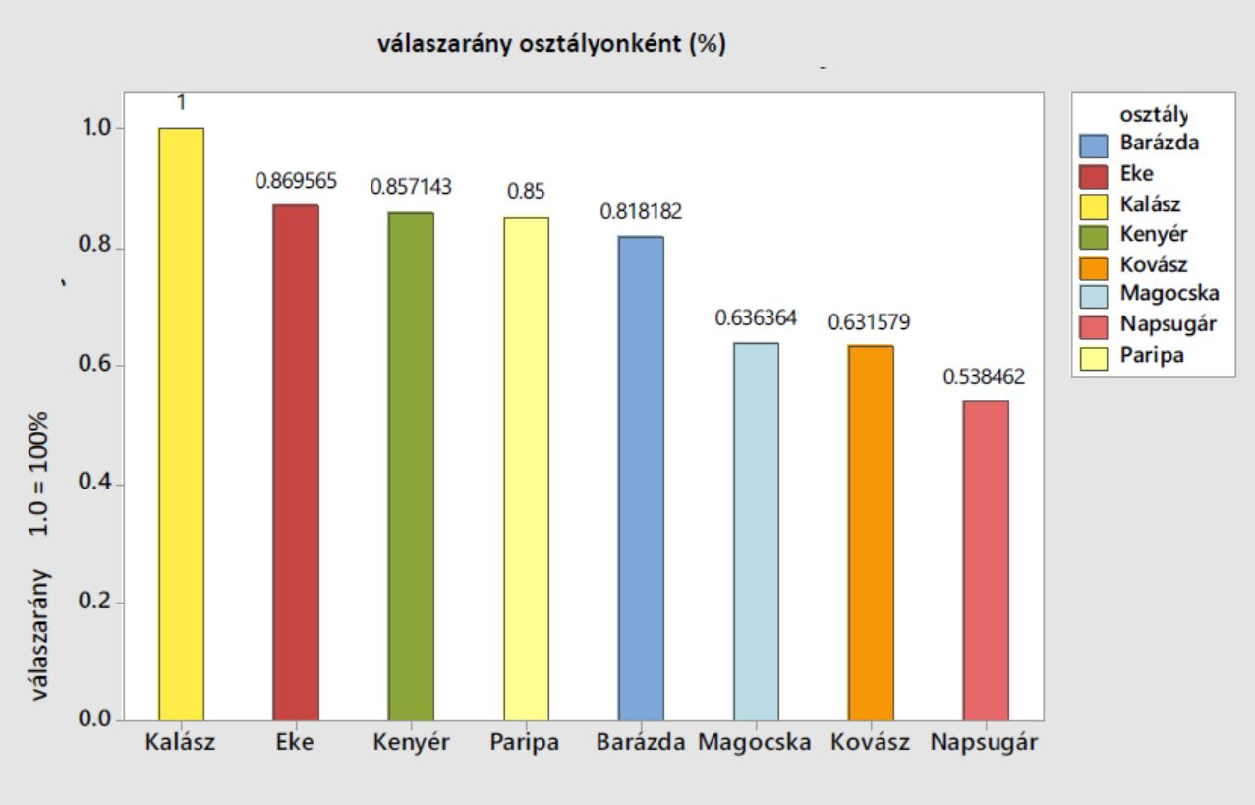
Fontos még hozzátennünk, hogy a felmérés 2015 májusában készült, tehát természetszerűleg még az elballagott „Magocska” osztály szülői válaszoltak.
És persze minden másnál is érdemes figyelembe vennetek, hogy a felmérés 2015 tavaszán - nyár elején készült, hiszen azóta számos változás történt.
Az alapértékek miatt hozzátok a Búzaszembe a gyerekeket
Amikor megalapítottuk a Búzaszemet, három alapértékre – a kereszténységre, a magyar hagyományokra és a családiasságra - építkeztünk. A „Miért választottátok a Búzaszemet?”adott válaszokból (2. ábra) kiderült, hogy azok jönnek hozzánk, akik hasonlóan gondolkodnak. Vagyis a Búzaszem alapító értékei és az idejárók alapértékei, szándékai egybeesnek, hiszen a válaszoknál az első helyeken a családiasság, a gyermekközpontúság, a kereszténység és a magyar hagyományok szerepeltek.
- ábra (itt több választ is be lehetett jelölni)
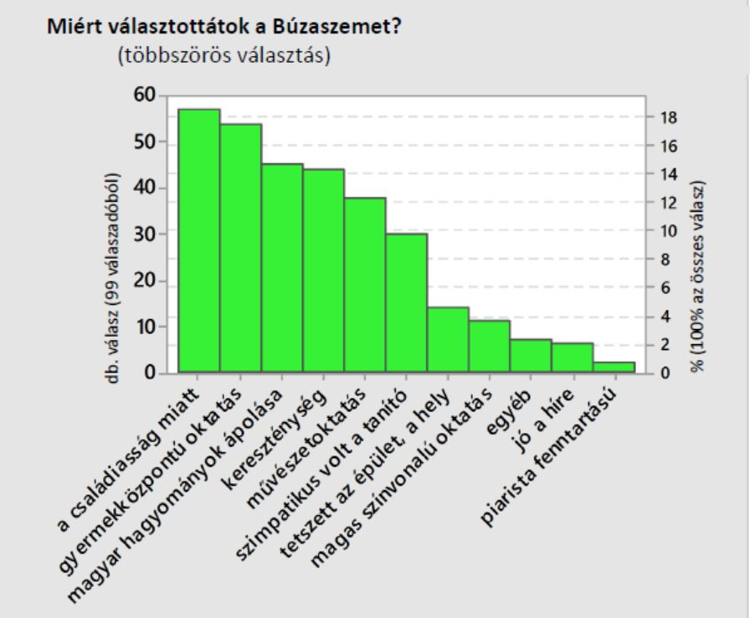
A művészetoktatás is nagy súllyal szerepel a válaszok között. Ez is visszajelzés számunkra: a közösség elfogadja az érzelmi intelligencia és az értelem fejlesztéséhez egyaránt elengedhetetlen művészetoktatás középpontba helyezését. A „szimpatikus volt a tanító” kérdésre adott válaszok is számosak, ami kollégáink számára is komoly visszajelzés a személyes bizalomról.
Az alapértékek a szülők szerint érvényesülnek a Búzaszemben
A „Mennyire érvényesülnek a Búzaszemben az alapító értékek?” adott válaszokból (3. ábra) pedig az derül ki, hogy ezeket az értékeket a szülők szerint a gyakorlatba is át tudjuk ültetni.
- ábra
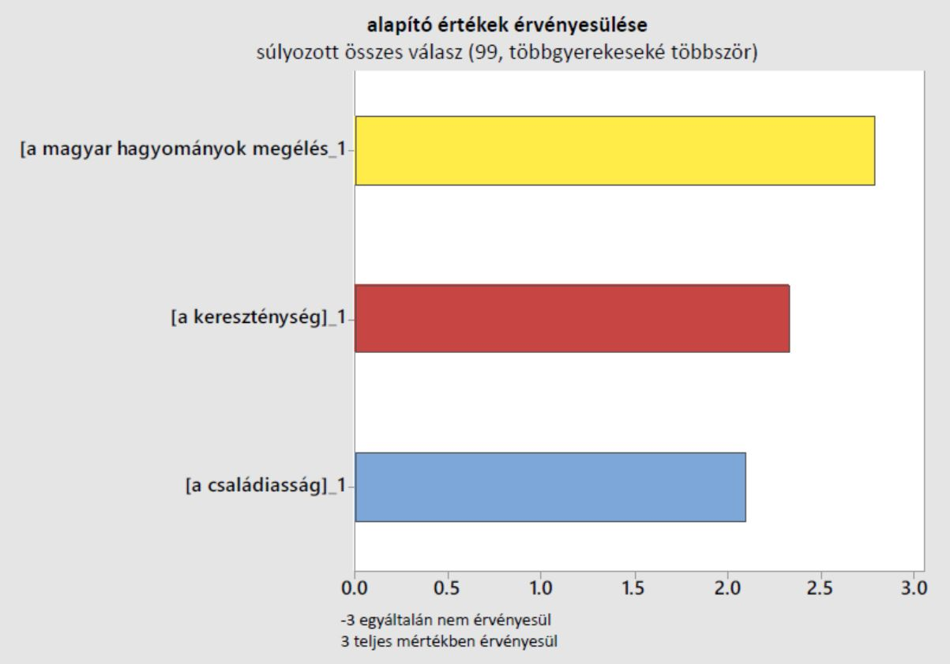

Alapító értékeink érvényesülése fontos számunkra, s legalább ilyen fontos, hogy a szülői közösség is ezekért az értékekért válasszon bennünket. A három alapító érték között – egy összesen 6 fokozatú skálán (-3 és +3 között) – alig érezhető különbséget tettetek.
Ettől függetlenül azt gondoljuk, hogy van mit tennünk mindhárom területen: a lelkigyakorlatok rendszerén, az áhítatokon, az ünnepeink családi-közösségi ünneppé formálásán, a kereszténység és a néphagyomány értékeinek belsővé válásán.

A magas színvonalú oktatás fontos érték számotokra
A jó iskola legfontosabb jellemzőjének a magas színvonalú oktatást, a jó tanárokat, a gyermek egyéniségének kibontakoztatására adott lehetőséget, a jó osztályközösséget és a keresztény szellemiséget tartjátok. (4. ábra.) Örömmel láttuk ezt, mert a kompetenciamérések szerint a Búzaszemes gyerekek az ország, a városok iskolái, de többnyire a régió átlagánál is jobban teljesítettek, s legtöbbször a 6 és 8 osztályos gimnáziumokhoz közelítettek, többször be is fogták őket. Pedig olyan búzaszemes osztályokban mértünk, ahonnan negyedik után sok gyermeket vittek el nyolcosztályos gimnáziumba. A jó eredmények a kiváló tanároknak, a matematikából, magyarból adott többlet óraszámnak és a zenei és táncnevelésre alapuló művészeti képzéseinknek is köszönhetők.
- ábra
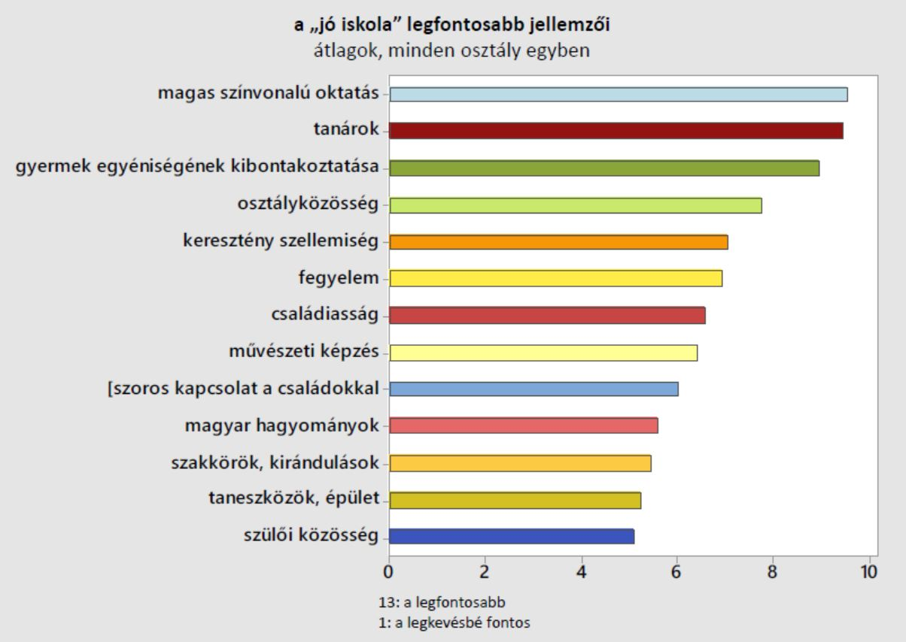
A kompetenciamérések tanúsága szerint a Búzaszembe járó gyerekek különösen a szövegértési teszteken szerepelnek kiemelkedően. Azt gondoljuk, hogy ez a személyességre alapozó pedagógiának és a kiskorban a digitális világ távoltartásának, valamint a személyes kapcsolatok (mesélés, közös éneklés, zenélés, stb…) erősítésének köszönhető.
Magasra értékeltétek a tanórai munkát
Tantárgyakra is rákérdeztünk nálatok. Mivel a válaszokból tanárokra is következtethetünk, csak a válaszok átlagát adjuk közre – ebben a tantárgyak összesített eredménye szerepel. -3 és +3 között pontozhattatok, s a tantárgyak átlaga minden osztályban +2 fölött van. (5. ábra.) Vagyis „jó” és „nagyon magas színvonalú” közöttire értékelitek a tanórai munkát, de kiemelkedően jónak tartottátok a tanítói munka mellett a természetismeret, a kézműves és a történelem órákat, művészeti téren pedig a duda-, tekerő- és hegedűoktatást. Mindez számunkra azt jelenti, hogy - bár van még javítanivaló - jó úton járunk. Figyelemre méltó, hogy a legalacsonyabbra értékelt tárgyak is jó átlagot értek el, és nincs olyan tárgy, amit közepesre vagy negatívan értékeltetek volna. Ugyanakkor a 2015 tavaszán legalacsonyabbra értékelt tárgyaknál (amelyek még így is az „inkább jó” és a „jó” szinten voltak), például a szolfézsnál változtattunk már, egyébként még a szülői kérdőív kiértékelése előtt.
- ábra
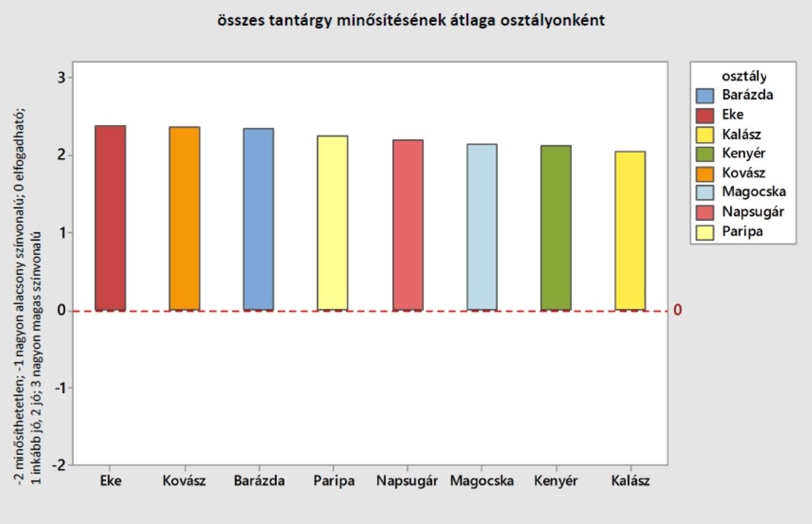
Úgy látjuk, hogy a Búzaszemmel a szülői közösség alapvetően magas szinten elégedett. Ugyanakkor szeretnénk, ha minden tantárgynál „nagyon magas színvonalúra” értékelnétek a munkánkat.
A következő időszak feladatai: oktatás, tehetség, közösség
Látjátok, hogy (a 6. ábrán) milyen területek vannak a lista alján. Ez kijelöli a mi feladatainkat is. Úgyhogy a következő időszakban a KIP bevezetésével az oktatás színvonalán, a tehetség kibontakoztatásának még hatékonyabb segítésén, a lemaradók alaposabb felzárkóztatásán, az iskola hírnevének javításán, a viselkedésen, a képesség felismerésén, a családiasságon, az együttműködésen, a közösségformáláson szeretnénk javítani.
- ábra
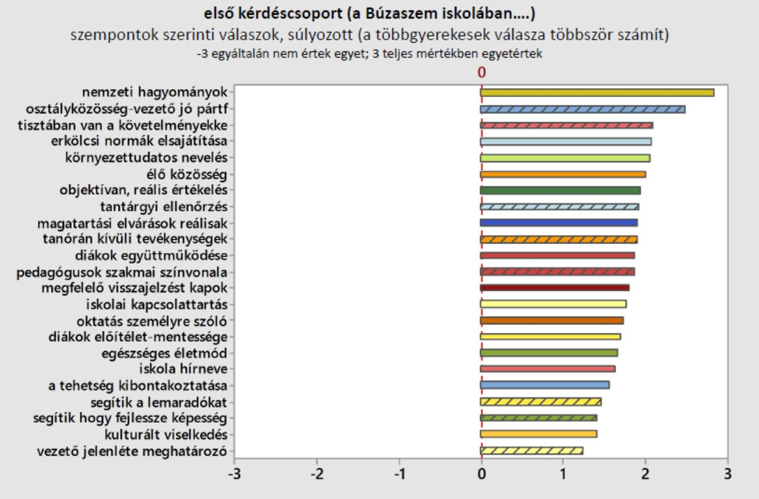
A 6. ábrában csak egy-egy kifejezés fért el, így most ideírjuk teljes mondatokkal a kérdőívben szereplő szövegeket.
A Búzaszem Iskolában…
1, …fontosnak tartják a nemzeti hagyományok megismertetését, a magyarságtudat, a hazaszeretet kialakítását.
2, …az osztályközösség-vezető jó pártfogója az osztálynak.
3, …gyermekem tisztában van a követelményekkel
4, …a tanulók megismerik az erkölcsi normákat, képessé válnak arra, hogy tudatosan vállalt értékrend szerint alakítsák életüket.
5, …hangsúlyt fektetnek a tanulók környezettudatos nevelésére
6, …élő közösség létezik a családok, a pedagógusok és a gyermekek között
7, …gyermekemet objektívan, reálisan értékelik
8, …gyermekem munkájának tantárgyi ellenőrzése rendszeres, tervezett és
összehangolt.
9, …az elvárások magatartási, erkölcsi téren reálisak, a tanulók életkorának
megfelelőek.
10,. …hangsúlyt fektetnek a tanórán kívüli tevékenységek (szakkörök, programok stb.) szervezésére.
11, …tanuló diákokra jellemző az együttműködés
12, …jól képzett pedagógusok magas szakmai színvonalon végzik munkájukat .
13,. …szülőként megfelelő visszajelzést kapok az értékelések eredményeiről.
14, …az iskolai kapcsolattartás formái megfelelőek, hatékonyan biztosítják a szülők számára, hogy hozzájussanak az iskolával és gyermekükkel kapcsolatos információkhoz.
15, …a nevelésoktatás személyre szóló: a pedagógusok ismerik a tanulók testi és szellemi képességeit, törődnek értelmi, érzelmi fejlődésükkel.
16, …tanuló diákokra jellemző az előítélet-mentesség.
17, …hangsúlyt fektetnek az egészséges életmódra nevelésre, lehetőséget teremtenek a rendszeres mozgásra, sportolásra (sportkörök, versenyek stb.).
18, ...az intézmények jó a hírneve.
19, …lehetőséget teremtenek a tehetség kibontakoztatására.
20, …eredményesen segítik a lemaradó tanulókat, kezelik a felzárkóztatás feladatát.
21, …segítik gyermekemet, hogy megismerje és fejlessze képességeit.
22, …a diákok kulturált viselkedése jellemző: ezt tükrözi beszédük, viselkedésük tanáraikkal, más felnőttekkel és az iskolatársakkal.

A kérdőív összeállításában és értékelésében köszönjük Hlavács Judit és Elekes Balázs segítségét, s persze nektek azt, hogy válaszoltatok.

Szeretettel:
Titi bácsi és Szilárd

